Tugas : Laporan Praktikum Mandiri 6

Muhammad Arifin Ilham - 0110222133

¹ Teknik Informatika, STT Terpadu Nurul Fikri, Depok
*E-mail: muha22133ti@student.nurulfikri.ac.id

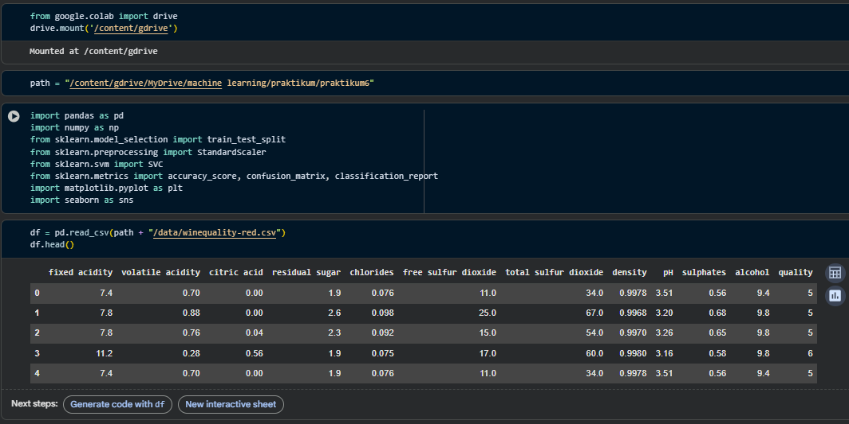
-Menghubungkan ke google
-Membuat path
-Mengimport modul untuk digunakan
-Menampilkan 5 data pertama
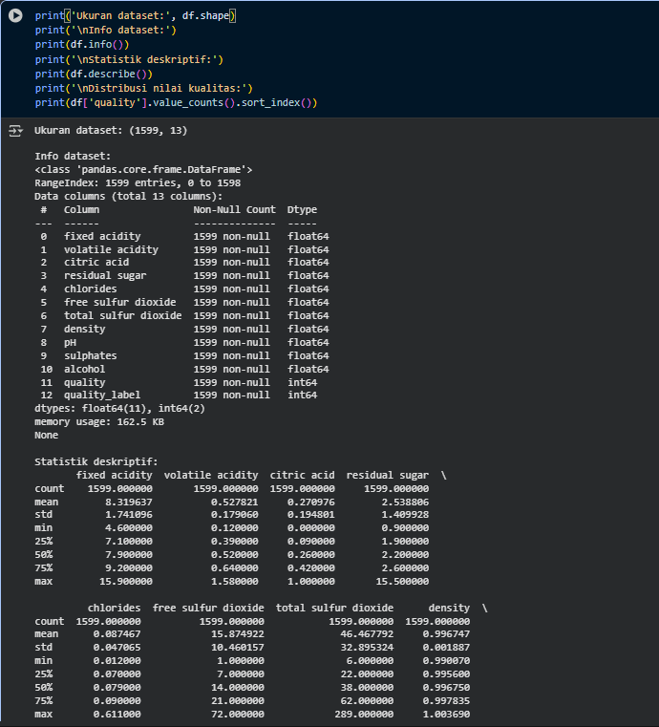
-Untuk melihat informasi dasar dataset seperti ukuran, tipe data, dan distribusi nilai target.
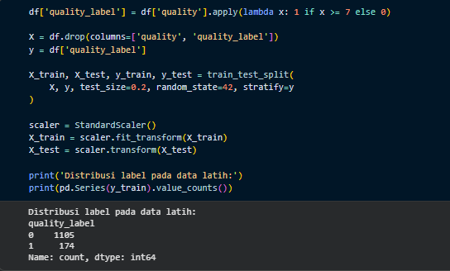
- Mengubah label `quality` menjadi biner: **1 = bagus (≥7)**, **0 = buruk (<7)**.
- Memisahkan fitur dan target.
- Melakukan standarisasi fitur agar setiap kolom memiliki skala yang seimbang.
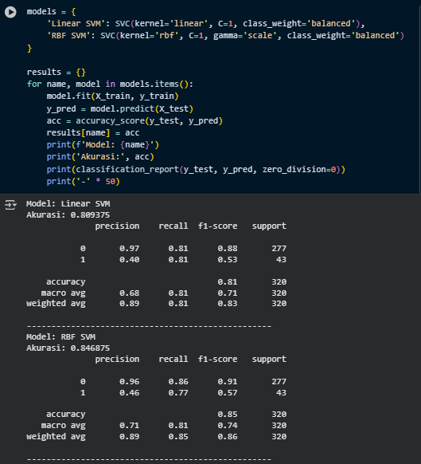
-Model SVM digunakan untuk melakukan klasifikasi dengan dua kernel:
+ Linear
+ RBF (Radial Basis Function)
Parameter `class_weight='balanced'` digunakan untuk mengatasi ketidakseimbangan kelas.
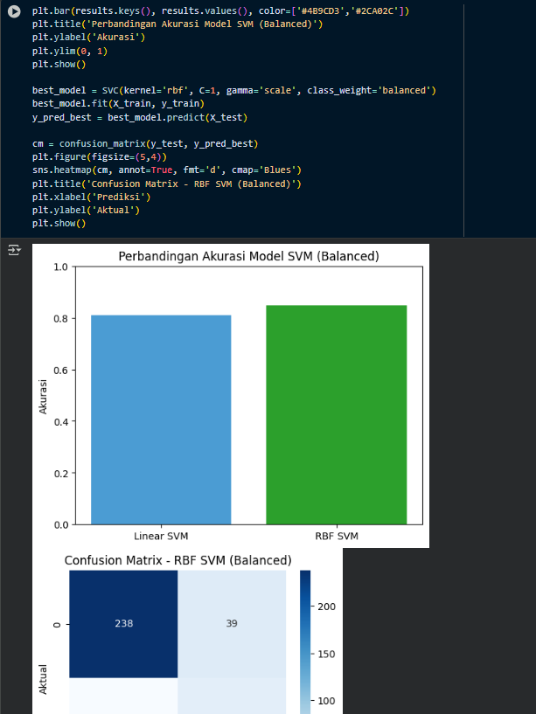
-Hasil akurasi setiap model dibandingkan menggunakan grafik batang. Kemudian, confusion matrix untuk model terbaik divisualisasikan.

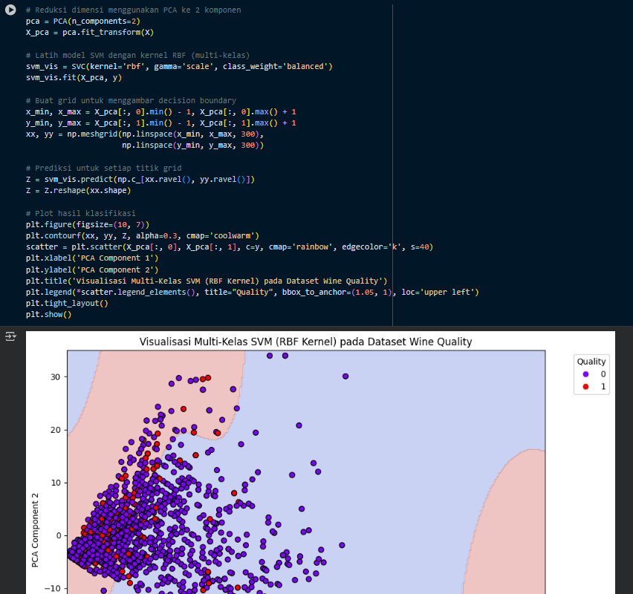
-Memvisualisasikan data menggunakan model 2D
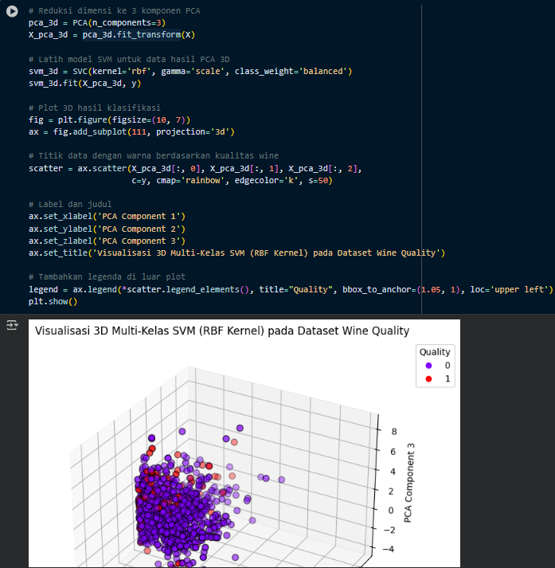
-Memvisualisasikan data menggunakan model 3D

Link GitHub: https://github.com/CeperMail/MachineLearning.git

